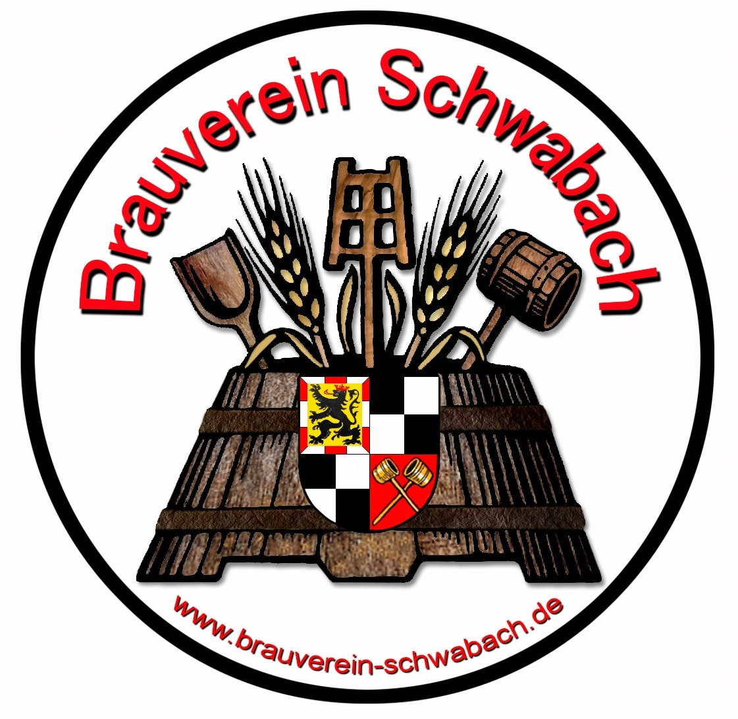
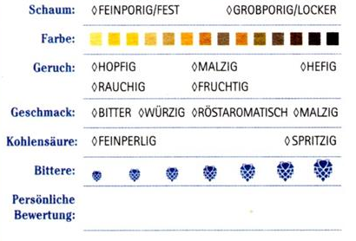
Gebraut: 27.03.2021
Zutaten: Wasser, Malz, Hopfen, Hefe
Stammwürze: 17% AlkVol-% 7,7
www.zwieselbrau.de/2021/03/28/braurezept-maibock/
Maibock
Gebraut: 27.03.2021
Zutaten: Wasser, Malz, Hopfen, Hefe
Stammwürze: 17% AlkVol-% 7,7
www.zwieselbrau.de/2021/03/28/braurezept-maibock/
Maibock
Gebraut: 27.03.2021
Zutaten: Wasser, Malz, Hopfen, Hefe
Stammwürze: 17% AlkVol-% 7,7
www.zwieselbrau.de/2021/03/28/braurezept-maibock/
Maibock

